Начнем изучение цифровых линий ввода вывода на примере широко распространенного микроконтроллера ATmega48

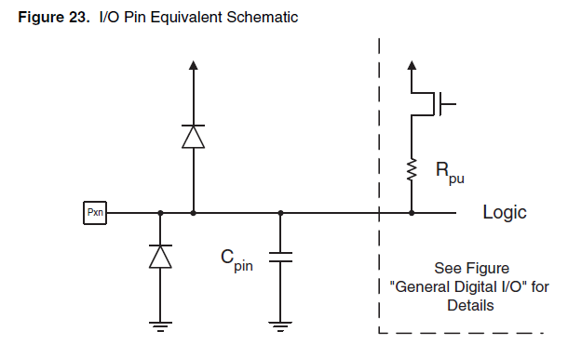
Как показано на рисунке ,в упрощенном представлении все линии ВВ(ввода.вывода) обладают определенной паразитной емкостью, что мешает принимать без искажений высокочастотные сигналы. Рекомендуется так же применять внешние защитные полупроводниковые элементы(как например диоды), от сигналов амплитуда которых может краткосрочно превышать напряжение питания или наоборот становиться отрицательным. Внутренняя структура снабжена специальной схемой с подтягивающим резистором к напряжению питания, для большей помехозащищенности от внешних кратковременных импульсных помех.

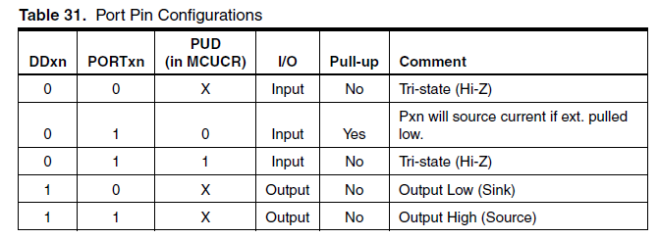

Ознакомившись с упрощенной структурой УВВ, и при необходимости обратившись к полной документации и изучив развернутую схему УВВ обратимся к программной стороне работы с УВВ. В таблице приведенены основные комбинации и возможности работы с каждой линией УВВ.
Сделаем маленькое отступление и уточним, что в любом МК все порты обычно сгруппированы по разрядам, в восьмибитных контроллерах по 8мь линий, то есть один байт может отвечать за один полный порт. Не всегда в МК используються только полные порты, могут быть и урезанные(по 5ть линий и т.д.), но всегда начиная с самой младшей линии УВВ с 0. Часто порты получают имя по букве латинского алфавита, например порт B, тогда у порта В есть линия ввода-вывода 0 и 1 и 2 и 3 и т.д. до 7й, если данный порт полный(ровно 8мь линий ВВ).
Для организации удобного управления линиями ВВ, да и почти любого другого устройства(которые будут рассмотрены далее) используются микропереключатели, для которых достаточно одного бита. Для удобства обращаються не к конкретной линии ВВ, а к конкретному порту ВВ. Именно поэтому и все микропереключатели сгруппированы в определенные структуры, для 8ми битных МК это байтовые регистры. Каждый бит такого регистра отвечает за параметрирование соответствующей линии ВВ.
Рассмотрим на примере УВВ. В таблице показаны несколько основных регистров для работы с подсистемой УВВ. И в каком режиме работает соответствующая линия УВВ. Отметим что х – имя порта(обычно А, В, С), а n – номер линии порта(например 0 или 1 или 2 … 7).
Это:
DDxn – данный регистр указывает направление передачи информации по линии УВВ(на вывод или на ввод)
PORTxn – этот регистр отвечает за желаемое состояние линии ВВ(вывод\установить 1 – высокий логический уровень или 0 – низкий логический уровень)
PINxn – данный регистр фиксирует значение фактически присутствующее на линии МК(ввод\фиксация 1 - высокий или 0 - низкий логический уровень был зафиксирован схемой захвата)

Приведем простой пример параметрирования порта и проанализируем его:

...
; Define pull-ups and set outputs high
; Define directions for port pins
ldi r16,(1<<PB7)|(1<<PB6)|(1<<PB1)|(1<<PB0)
ldi r17,(1<<DDB3)|(1<<DDB2)|(1<<DDB1)|(1<<DDB0)
out PORTB,r16
out DDRB,r17
; Insert nop for synchronization
nop
; Read port pins
in r16,PINB
...

И так, в этом примере используеться команда LDI – загрузка константы в РОН(регистр общего назначения), благодаря чему мы быстро и удобно формируем значение для параметрирования порта(в дальнейшем). Отметим что для параметрирования использованы предопределенные константы PB7 = 7, DDB3 = 3 и т.д. Такое символичное название констант удобно и сразу ориентирует программиста для чего данное значение готовиться. В нашем случае R16 для параметрирования значений которые мы хотим установить на линиях ВВ, если спараметрируем их как выходные линии. Регистр R17 получает значение соответствующее какие именно линии ВВ мы хотим назначить на вывод информации а какие на ввод. После подготовки необходимых значений их необходимо утвердить. Для этого используем команду OUT – то есть выдать\записать информацию в регистр. Рекомендуеться сначало указать состояния которые мы хотим получить, а только после этого разрешить утвердить эти состояния, что и сделано в примере. Мы сначала записали значения для линий ВВ, а после спараметрировали порт на правильную работу(по умолчанию все линии ВВ изначально спараметрированы на ввод, в целях безопасности). В случае возникновения у вас вопросов почему следует делать так, то тонкости этого процесса можно понять изучив схему синхронизации обработки команд МК. В простейшем случае следует всегда помнить, что только по тактовому сигналу МК делает малейшее изменение и пока МК не обработает одну команду он не приступит к другой.
И напоследок оставшаяся команда IN – ввод\считать информацию с линии ВВ. В нашем примере мы должны увидить в регистре r16 такое состояние – 0b11xxxx11, где вместо х должны быть соответствующие значения логических уровней на линиях порта B МК. Наши единицы в данном регистре должны быть точно, так как мы их устанавливаем, но всегда нужно помнить основы электроники и понимать, что если в схеме физически линия ВВ будет закорочена на землю(низкий логический уровень), а мы будем пытаться установить на ней высокий логический уровень, у нас ничего не получиться, а МК может быть поврежден

После такого краткого обзора возможностей работы с подсистемой УВВ, возникают вопросы,как продуктивно ее можно использовать. Что значит устанавливать логические уровни, что значит считывать? И так. Считывая информацию мы позволяем нашему МК воспринимать информацию из вне, например по нажатию на кнопку выполнять определенный код, один раз или все время пока кнопка нажата. Фиксировать получаемую информацию через равные промежутки времени, таким образом можно реализовать многие простые интерфейсы для связи с другими устройствами(1-wire, TWI, SPI, UART), хотя чаще такие интерфейсы уже поддерживаются МК. Выводя информацию, мы можем судить о состоянии нашей системы, в каком она состоянии, на каком этапе, что делает, какие значения получает и т.д.

Но как было уже отмечено, все процессы протекающие в МК четко синхронизированы с тактовым генератором и выполняются только по тактам, и если командами прописывать последовательность действий, то последовательно с дискретностью в 1н такт будет выполняться наша команда. И при желании быстро среагировать на что то, мы можем это упустить, пока будем выполнять команды предшествующие необходимым. А выполняя только несколько команд и сконцентрировавшись на чем то одном мы теряем функциональную мощь нашего МК и системы в целом. Поэтому была разработана система прерываний и по возможности, часто необходимые функции были реализованы аппаратными средствами и представлены подсистемами(например те же самые интерфейсы 1-wire, TWI, SPI, UART).

И так, что же такое прерывание. Прерывание это процесс, микропрограмма внутри МК, которая фиксирует наступление определенного события и в кратчайший срок прерывает текущую последовательность команд МК, для возможности актуализации данных, фиксации наступления этого события, выполнения каких то специальных команд или функций. Например, МК не должен все время тратить энергию и смотреть нажата или нет кнопка. Только если произойдет событие(будет зафиксирован фронт – приход 1 и\или спад – фиксация 0) будет сгенерировано перерывание. МК прервет цепочку команд, запомнит место от куда его отвлекли, перейдет по четко указанному адресу реагирования по данному прерыванию и после выполнения инструкций указанных там и получении команды RETI – возврат из прерывания, МК вернется к тем командам которые он выполнял ранее, при этом сохранность всей временной информации лежит только на плечах программиста. Ведь никто не знает, когда точно произойдет нажатие кнопки. На 100 такт или на 102 такт работы МК.

Каждый МК имеет так называемый вектор прерываний. Это четкая структура, у одних МК не изменяемая, у других может преобразовываться и чаще всего меняется область памяти или начальный адрес этого вектора. Структура представлена адресами и четким закреплением за адресами соответствующих подсистем МК. То есть именно на этот адрес обратит внимание МК когда у него будет разрешено прерывание от этой подсистемы и оно будет зафиксировано.
Так как никто не может знать сколько команд Вы хотите использовать было бы нерационально остовлять много или мало места под каждое прерывание, поэтому чаще всего на каждое прерывание оставляют место для одной иногда двух команд. И чаще всего это знакомая Вам команда RETI или RJMP Metka_Interrupt.
RJMP – команда безусловного перехода по указанному адресу, адрес как раз и указывается символьным именем Metka_Interrupt.

Рассмотри пример вектора прерывания:

.cseg
.org 0x0000 rjmp RESET ; Reset Handler
.org 0x0001 rjmp EXT_INT0 ; IRQ0 Handler
.org 0x0002 rjmp EXT_INT1 ; IRQ1 Handler
.org 0x0003 rjmp PCINT0 ; PCINT0 Handler
.org 0x0004 rjmp PCINT1 ; PCINT1 Handler
.org 0x0005 rjmp PCINT2 ; PCINT2 Handler
.org 0x0006 rjmp WDT ; Watchdog Timer Handler
.org 0x0007 rjmp TIM2_COMPA ; Timer2 Compare A Handler
.org 0x0008 rjmp TIM2_COMPB ; Timer2 Compare B Handler
.org 0x0009 rjmp TIM2_OVF ; Timer2 Overflow Handler
.org 0x000A rjmp TIM1_CAPT ; Timer1 Capture Handler
.org 0x000B rjmp TIM1_COMPA ; Timer1 Compare A Handler
.org 0x000C rjmp TIM1_COMPB ; Timer1 Compare B Handler
.org 0x000D rjmp TIM1_OVF ; Timer1 Overflow Handler
.org 0x000E rjmp TIM0_COMPA ; Timer0 Compare A Handler
.org 0x000F rjmp TIM0_COMPB ; Timer0 Compare B Handler
.org 0x0010 rjmp TIM0_OVF ; Timer0 Overflow Handler
.org 0x0011 rjmp SPI_STC ; SPI Transfer Complete Handler
.org 0x0012 rjmp USART_RXC ; USART, RX Complete Handler
.org 0x0013 rjmp USART_UDRE ; USART, UDR Empty Handler
.org 0x0014 rjmp USART_TXC ; USART, TX Complete Handler
.org 0x0015 rjmp ADC ; ADC Conversion Complete

Если Вы не собираетесь использовать все эти прерывания, то необходимо не используемые закомментировать по такой схеме:

Вместо
.org 0x0001 rjmp EXT_INT0 ; IRQ0 Handler

Сделать
.org 0x0001 reti; rjmp EXT_INT0 ; IRQ0 Handler

Этим Вы не нарушите вектор прерываний и будете всегда видеть в заккоментированной части(после ;) к чему данный адрес относиться.

И так для знакомства с системой прерывания возьмем прерывания по изменению состояния линий ВВ. То есть работа той системы что мы с Вами уже изучили, но не только с программной стороны, но и аппаратные возможности расширяющие функционал и гибкость МК.
Для настройки любой системы по прерывания необходимо несколько вещей:
- разрешение МК реагировать на прерывание, вызов команды SEI
- прерывание должно быть настроено должным образом, дабы правильно срабатывать, по нужному Вам признаку;
- при наступлении прерывания, МК будет искать команды по соответствующему адресу из вектора прерывания, необходимо позаботиться чтобы там стояла метка на подпрограмму обработки этого прерывания должным образом.
- И последнее, по окончанию воспользоваться командой RETI

Для настройки прерывания, как и любой другой подсистемы необходимо всего лишь установить правильные биты в нужных регистрах. Давайте рассмотрим те регистры, которые нам понадобятся для работы с выбранным прерыванием.

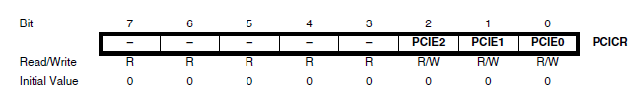
Данный регистр очень прост и указывает какие подсистемы прерываний от линий ВВ доступны, а они разбиты на три подгруппы и в векторе прерываний представлены отдельным адресом для каждой подгруппы.

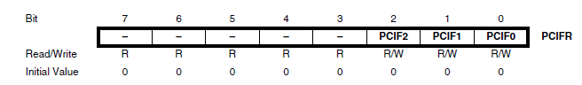

Регистр флагов всегда несет актуальную информацию о происходящем, как например о том что прерывание произошло, данный флаг будет сброшен только после обработки прерывания или программным способом. Все тонкости читайте в официальной документации.

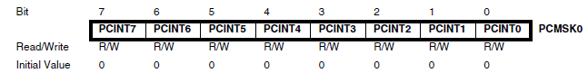
Регистр PCMSK0 отвечает за группу 0 и как мы видим эта группа состоит из 8ми линий ВВ. Какие это линии мы можем узнать из общего рисунка нашего МК, см. ниже.

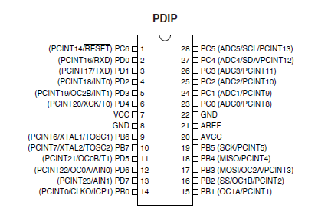

Для МК в стандартном выводном корпусе PDIP-28 мы видим что данная группа соответствует порту B, что очень удобно. И кстати, при внимательном изучении документации, станет ясно, что данная подсистема не имеет тонкой настройки, как реагировать на изменение состояние линии ВВ, фиксация только фронта, только спада, или изменения. Поэтому данная подсистема генерирует прерывание каждый раз как происходит любое изменение состояние соответствующей линии ВВ(то есть эта линия ВВ должна входить в активную группу например PCIE0 и выбрана в ней например PCINT3. что соответствует линии PB3 или 17му пину МК в PDIP-28 корпусе)

Давайте сформируем несколько задач и решим их используя оба метода и посмотрим что нам они дадут.
Для начала сделаем небольшую заготовочку под сам проект AVR Studio 4 и его макетирование\симуляцию в Proteus 7.1

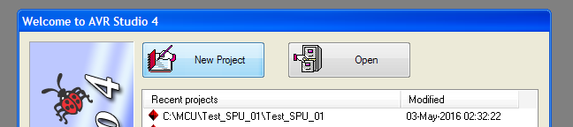

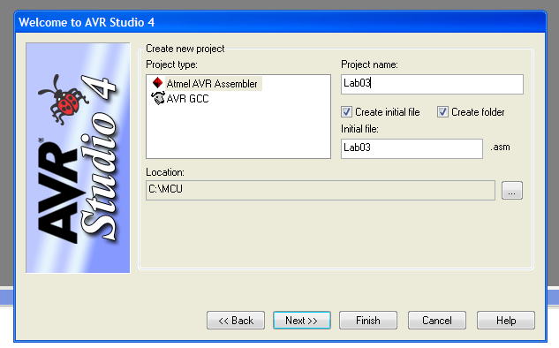

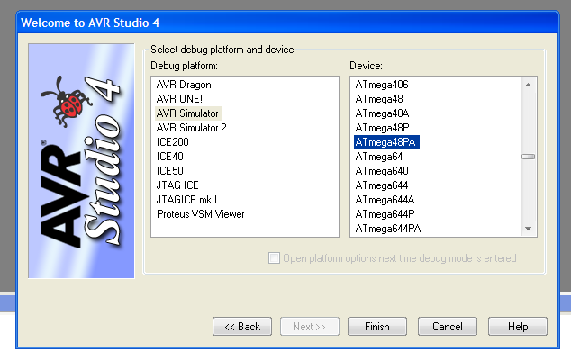

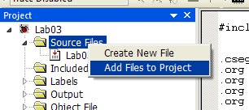

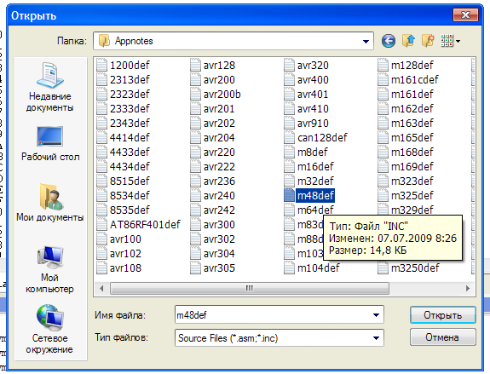

#include "m48def.inc"

.cseg
.org 0x0000 rjmp RESET ; Reset Handler
.org 0x0001 reti; rjmp EXT_INT0 ; IRQ0 Handler
.org 0x0002 reti; rjmp EXT_INT1 ; IRQ1 Handler
.org 0x0003 rjmp PCINT0_INT ; PCINT0 Handler
.org 0x0004 reti; rjmp PCINT1_INT ; PCINT1 Handler
.org 0x0005 reti; rjmp PCINT2_INT ; PCINT2 Handler
.org 0x0006 reti; rjmp WDT ; Watchdog Timer Handler
.org 0x0007 reti; rjmp TIM2_COMPA ; Timer2 Compare A Handler
.org 0x0008 reti; rjmp TIM2_COMPB ; Timer2 Compare B Handler
.org 0x0009 reti; rjmp TIM2_OVF ; Timer2 Overflow Handler
.org 0x000A reti; rjmp TIM1_CAPT ; Timer1 Capture Handler
.org 0x000B reti; rjmp TIM1_COMPA ; Timer1 Compare A Handler
.org 0x000C reti; rjmp TIM1_COMPB ; Timer1 Compare B Handler
.org 0x000D reti; rjmp TIM1_OVF ; Timer1 Overflow Handler
.org 0x000E reti; rjmp TIM0_COMPA ; Timer0 Compare A Handler
.org 0x000F reti; rjmp TIM0_COMPB ; Timer0 Compare B Handler
.org 0x0010 reti; rjmp TIM0_OVF ; Timer0 Overflow Handler
.org 0x0011 reti; rjmp SPI_STC ; SPI Transfer Complete Handler
.org 0x0012 reti; rjmp USART_RXC ; USART, RX Complete Handler
.org 0x0013 reti; rjmp USART_UDRE ; USART, UDR Empty Handler
.org 0x0014 reti; rjmp USART_TXC ; USART, TX Complete Handler
.org 0x0015 reti; rjmp ADC_RDY ; ADC Conversion Complete Handler
.org 0x0016 reti; rjmp EE_RDY ; EEPROM Ready Handler
.org 0x0017 reti; rjmp ANA_COMP ; Analog Comparator Handler
.org 0x0018 reti; rjmp TWI ; 2-wire Serial Interface Handler
.org 0x0019 reti; rjmp SPM_RDY ; Store Program Memory Ready Handler

RESET: ldi r16, high(RAMEND); Main program start
out SPH,r16 ; Set Stack Pointer to top of RAM
ldi r16, low(RAMEND)
out SPL,r16

sei ; Enable interrupts

MAIN:

rjmp MAIN

PCINT0_INT: nop

reti

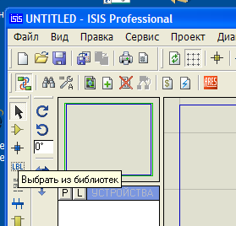

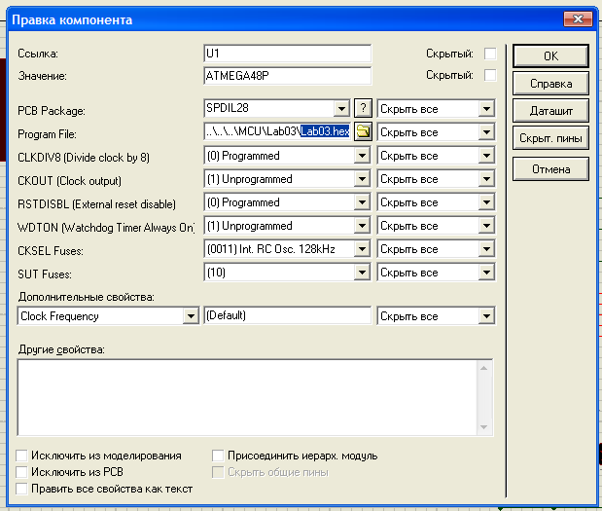

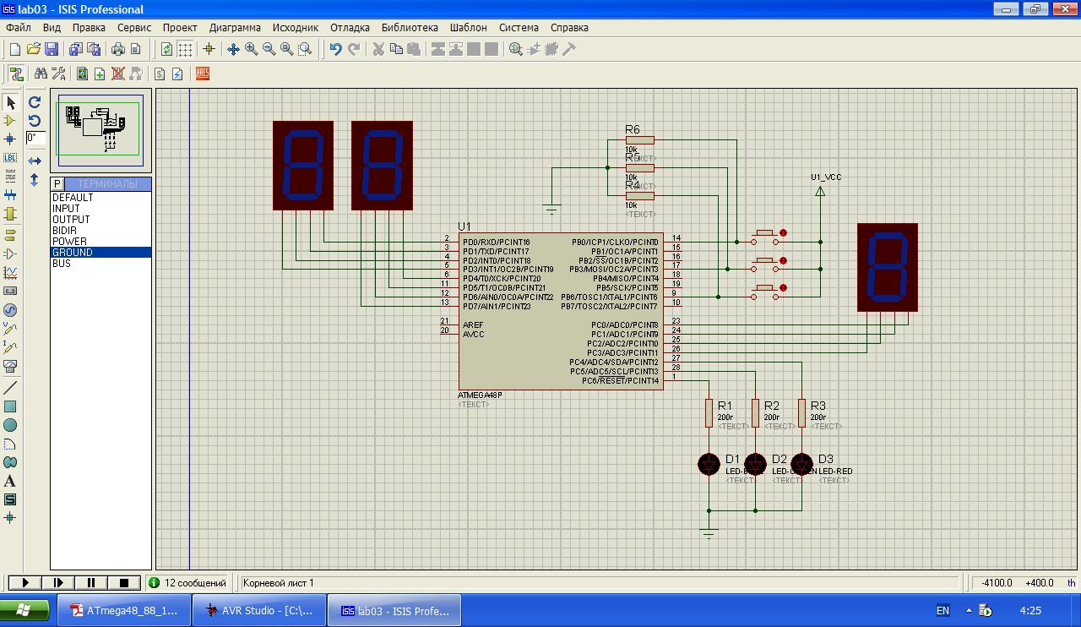

RESET: ldi r16, high(RAMEND); Main program start
out SPH,r16 ; Set Stack Pointer to top of RAM
ldi r16, low(RAMEND)
out SPL,r16

clr r16
out PORTB, r16
ldi r16,~((1<<PB0)|(1<<PB3)|(1<<PB6))
out DDRB,r16

clr r16
out PORTC, r16
ser r16
out DDRC, r16

clr r16
out PORTD, r16
ser r16
out DDRD, r16

ldi r16,(1<<PCIE0)
sts PCICR, r16
ldi r16,((1<<PCINT0)|(1<<PCINT3)|(1<<PCINT6))
sts PCMSK0, r16

clr r20
clr r21

sei ; Enable interrupts

MAIN:

in r16,PINB

bst r16,0
bld r21,6
brtc PC+2
inc r20

bst r16,3
bld r21,5
brtc PC+2
dec r20

bst r16,6
bld r21,4
brtc PC+2
clr r20

out PORTD, r20
out PORTC, r21

rjmp MAIN

PCINT0_INT: nop

inc r21

reti

